13주차 예비보고서

전공: 컴퓨터공학과 학년: 3학년 학번: 20211547 이름: 신지원

**1.**

Shift register 는 디지털 회로에서 선형 방식으로 설치된 프로세서 레지스터의 집합이며, 회로가 활성화되었을 때 데이터를 줄 아래로 이동시키는 것과 같은 방법으로 입출력을 서로 연결시킨다. 쉽게 말해 데이터를 저장하거나 데이터를 옆으로 이동할 때 사용되는 회로다. 디지털 시스템에서 시프트 레지스터와 같이 데이터 및 정보를 저장하고 이동하는 기능을 통하여 메모리라는 중요한 부품이 개발되고, 프로세서와 CPU 등이 개발된다.

Shift register 는 직렬, 병렬 출력(SIPO)과 병렬, 직렬 출력(PISO) 형태로 나타낼 수 있다. 또한 이를 결합하여 나타낼 수도 있다. 이에 대한 결과로 직병렬 입력을 가진 형태와 직병렬 출력을 가진 형태가 있다. 또한 시프트 레지스터의 방향을 다르게 할 수 있는 양방향 시프트 레지스터도 있다. 뿐만 아니라, 원형 시프트 레지스터를 만들기 위해 서로 연결할 수도 있다. 하나의 시프트 레지스터는 더 복잡한 연산을 수행할 수 있는 다차원 시프트 레지스터를 만들 수도 있다.

SIPO(Serial-in to Parallel-out) 시프트 레지스터는 단일의 데이터가 시프트 레지스터를 거쳐 다수의 출력으로 나타나는 구조이며 아래와 같이 나타난다.

SISO(Serial-in to Serial-out) 시프트 레지스터는 입력 데이터를 그대로 저장하고 있다가 CLK에 따라 플립플롭을 거치면서 시간딜레이를 거쳐 출력되는 회로다.

PISO 시프트 레지스터는 SIPO 시프트 레지스터와 반대로 다수의 입력 데이터를 한 개의 출력으로 내보내는 회로다. 데이터 입력에서 다수의 데이터들을 병렬로 받아들여 CLK의 펄스에 맞게 순서대로 하나씩 출력하는 방식을 취한다.

PIPO(Parallel-in to Parallel-out)는 SISO 시프트 레지스터와 마찬가지로 입력을 그대로 저장하고 있다가 CLK에 따라 플립플롭을 거치면서 시간딜레이를 거쳐 출력된다. 다수 입력 대 다수 출력이라는 점에서 SISO와 차이를 가진다.

**2.**

링 카운터는 시프트 레지스터에 연결된 플립플롭으로 구성되어 있으며, 마지막 플립플롭의 출력은 첫 번째 입력에 공급되어 "원형" 또는 "링" 형태의 구조를 만든다.

회로도를 바라보면, 마지막 출력이 다시 첫 번째 입력에 공급되어 링 형태를 만드는 것을 알 수 있다. 입력된 데이터는 클록의 펄스마다 한 칸씩 이동하게 되어 클록의 펄스마다 이동하는 방식을 응용하여 링 카운터는 직렬 통신 회로의 기초가 되는 회로가 된다.

3.

UP/DOWN Counter는 입력을 어떤 방향으로든 계산할 수 있는 양방향 카운터로도 알려져 있다. 출력 조건 내에서 변화를 제공하기 다른 응용 프로그램에서 사용되며, 다른 것들은 출력 조건 변화를 주기 위해 고정 값에서 0으로 카운트다운한다.

위의 구조를 바탕으로 간단하게 설명하자면, 각 플립플롭의 출력 위의 4비트 카운터에서 업 카운터 구성이 이루어져 있고 ~Q 출력에 의해 결정되는 CLK 입력이 출력의 상태를 변경합니다. 결과적으로, 각 플립플롭은 1에서 0으로 변경하는 대신 이전 플롭이 출력에서 0에서 1로 변경될 때 상태가 바뀔 것이다.

추가로 JK FlipFlop 으로 구성된 동기식 2비트 UP/DOWN Couter 를 첨부하였다.

**4.**

Ripple 카운터는 하나의 플립플롭의 출력이 다음 플립플롭의 클럭 입력을 구동하는 플립플롭의 계단식 배열이다. 계단식 배열의 플립플롭의 수는 카운터의 계수로 알려진 매개 변수를 반복하기 전에 통과하는 다양한 논리 상태의 수에 따라 달라진다. n비트 리플 카운터는 최대 2n개의 상태를 셀 수 있으며 MOD n 카운터로도 알려져 있다.

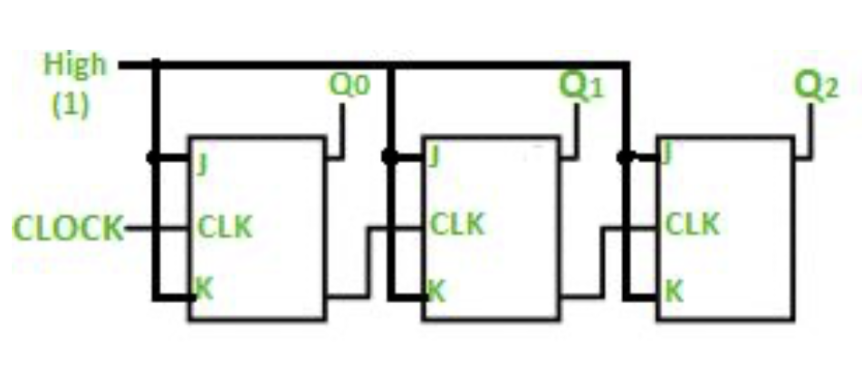

위는 JK플립플롭으로 구성된 3비트 Ripple Counter 의 예시다. 마찬가지로 계단형식으로 구성되어 있으며 논리 상태의 수에 따라 달라진다.

**5.**

존슨 카운터에 대해 조사하고자 한다. 존슨카운터는 Ring Counter와 매우 유사하다. 존슨 counter 는 맨 마지막 flipflop 중에 not 출력을 첫 번째 flip flop 의 입력과 연결한 회로다, BCD counter에 쓰인다.